Listar/Alterar Projetos de Cursos e Concursos
Sistema | SIGRH
Módulo | Administração de Pessoal
Usuários | Gestor/Administrador do Departamento de Administração de Pessoal e Gestor de Cadastros
Perfil | Gestor Administração de Pessoal, Administrador de Gestão de Pessoal, Gestor Cadastro
Última Atualização | ver('', false);
Um projeto de curso e concurso é utilizado para realização de pagamento de cursos não regulares oferecidos pela Instituição, ou atividades desempenhadas na elaboração/execução de concursos. Os projetos são vinculados a uma unidade que será considerada como responsável pelo mesmo, ou a cursos de Lato Sensu oferecidos pela Instituição. Estes projetos são meios para as unidades, ou coordenadores de cursos de Lato Sensu, requisitarem pagamentos para os servidores da instituição pela sua participação em alguma atividade relacionada. Esta operação permite a consulta, alteração e o requerimento de pagamento de um projeto de curso/concurso.
Para realizar a operação, acesse o SIGRH -> Módulos -> Administração de Pessoal -> Cadastros -> Projetos de Cursos e Concursos -> Listar/Alterar.
O sistema exibirá exibirá a tela para que o usuário Selecione a Unidade Responsável.
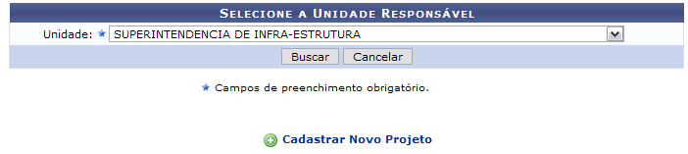Figura 1: Selecione a Unidade Responsável
Caso desista de realizar a busca, clique em Cancelar e confirme a operação na caixa de diálogo que será gerada posteriormente. Esta mesma função será válida sempre que a opção estiver presente.
Clique em se desejar cadastrar um outro projeto de curso ou concurso. Os passos de como se deve proceder este cadastro encontram-se no manual Cadastrar Projeto de Curso e Concurso listado em Manuais Relacionados.
Dando prosseguimento à busca, após selecionar a Unidade desejada da Instituição, clique em Buscar.
Exemplificaremos com SUPERINTENDÊNCIA DE INFRA-ESTRUTURA.
Dessa forma, os Projetos de Cursos e Concursos da Unidade serão listados.
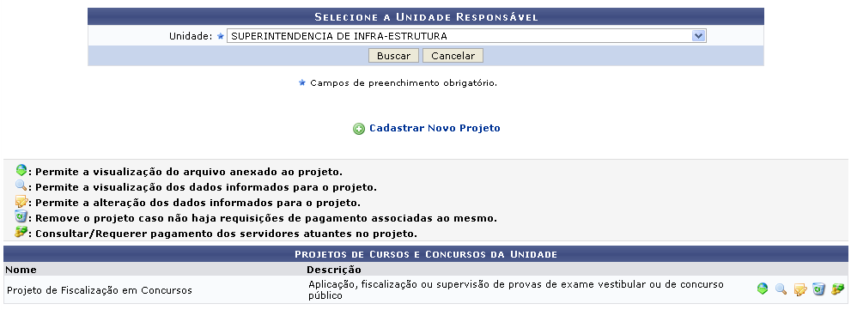Figura 2: Projetos de Cursos e Concursos da Unidade
Caso haja algum arquivo anexado ao projeto, clique em para realizar o download e, posteriormente, visualizá-lo.
A seguinte caixa de diálogo será exibida:
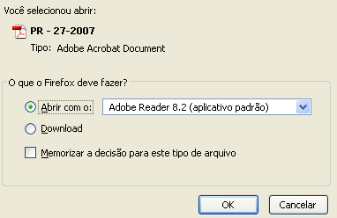Figura 3: Caixa de diálogo
Clique em OK, para confirmar o download do documento anexado ao projeto.
Ao clicar no ícone o usuário irá visualizar os dados informados para o projeto.
Assim, o sistema exibirá, em uma outra janela a ação solicitada.
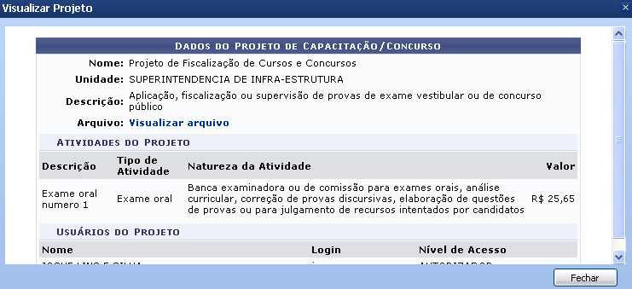Figura 4: Visualizar Dados
Em arquivo, ao clicar em , o usuário terá acesso aos mesmo documentos exibidos após clicar no ícone, essa opção será válida em todas as páginas em que estiver presente. Depois de conferir o conteúdo da página, clique em Fechar.
Clique em para alterar os dados informados para o projeto.
Assim, os Dados do Projeto estarão disponíveis para visualização.
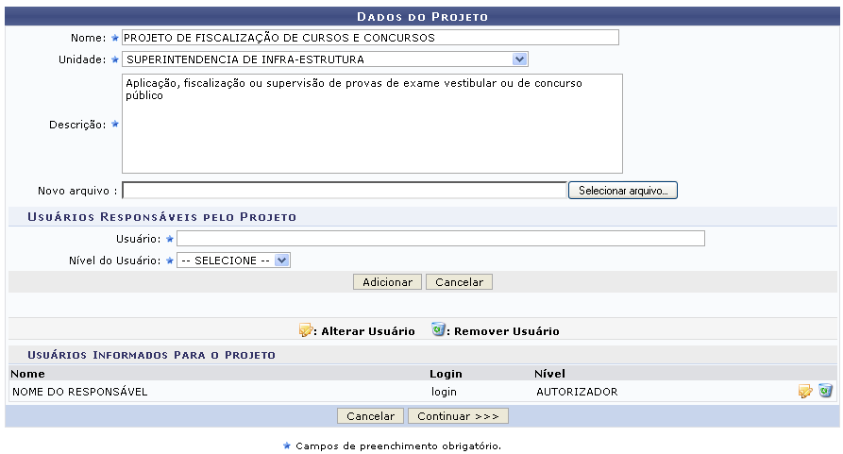Figura 5: Alterar Dados do Projeto
O usuário poderá alterar quaisquer dados, como: Nome do Projeto, Unidade da Instituição responsável pelo projeto, Descrição do projeto a ser elaborado e os Usuários Responsáveis pelo Projeto.
Se desejar remover algum dos usuários responsáveis já cadastrados, clique em . A seguinte caixa de diálogo será exibida:
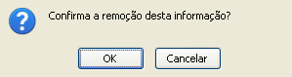Figura 6: Caixa de diálogo
Confirme clicando OK e o usuário será removida automaticamente.
Para adicionar outros responsáveis, informe o nome do Usuário, o Nível adequado para o mesmo e clique em Adicionar.
Caso ache necessário alterar o Nível do Responsáveis pelo Projeto, clique no ícone e selecione a nova opção.
Após realizar as alterações que achar necessário, clique em Continuar.
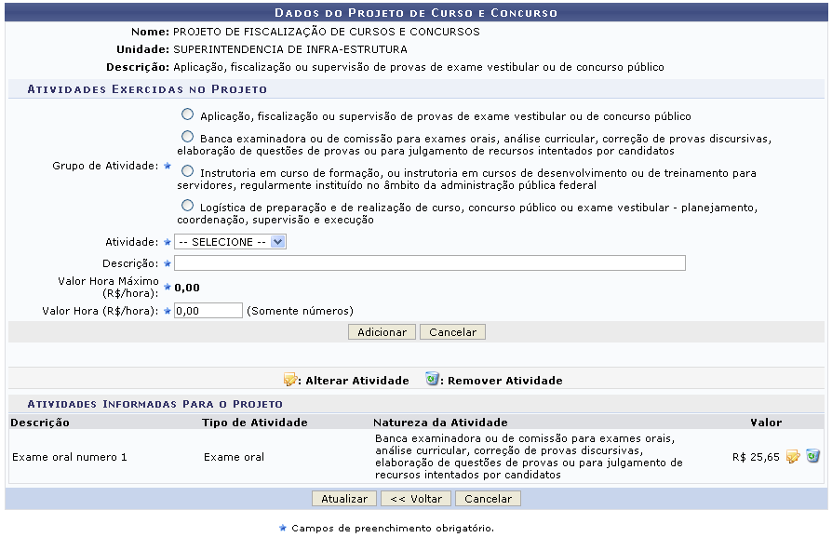Figura 7: Dados do Projeto de Curso e Concurso
Nessa tela será possível alterar os dados que desejar em relação às Atividades Exercidas no Projeto.
Em Atividades Exercidas no Projeto, selecione o Grupo de Atividade desejado e preencha os campos solicitados que são:
- Atividade: Esse campo está diretamente relacionado ao Grupo de Atividade escolhido;
- Descrição: Após selecionar o campo Atividade esse campo será preenchido automaticamente;
- Valor Hora (R$/hora): Valor, em reais, que será pago ao usuário que irá desenvolver a atividade. Este campo deve obedecer ao Valor Hora Máximo (R$/hora).
Após informar estes dados, clique em Adicionar.
Se houver Atividades Informadas Para o Projeto, clique em para alterar a atividade anteriormente cadastrada. Neste caso, os dados inseridos surgirão automaticamente em Atividades Exercidas no Projeto.
Se desejar remover as Atividades Informadas Para o Projeto, clique em .
A seguinte caixa de diálogo será exibida, solicitando a confirmação da operação:
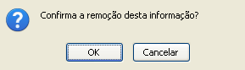Figura 8: Caixa de diálogo
Confirme clicando em OK. Após atualizar todos os dados desejados, clique em Atualizar.
A seguir, será exibido o sucesso da operação com os dados atualizados.
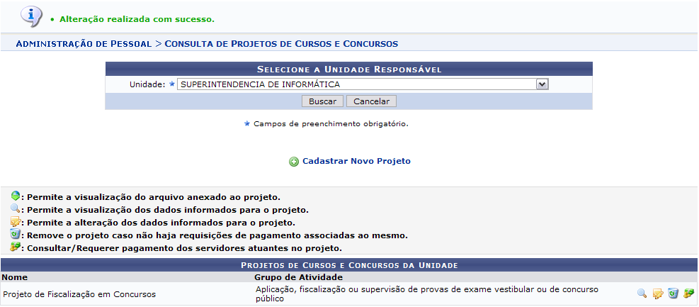Figura 9: Sucesso da Ação
Clique em para Consultar/Requerer Pagamento dos servidores atuantes no projeto.
Neste caso, os Dados do Projeto de Capacitação ou Concurso serão exibidos além das Requisições Realizadas, se houver.
Nesta tela, somente estarão disponíveis todos os ícones de ação para a requisição que tiver sido gravada. Caso tenha sido enviada à chefia, apenas a visualização do extrato estará disponível.
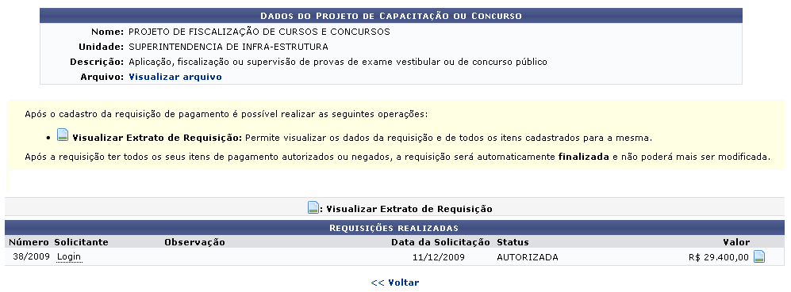Figura 10: Dados do Projeto de Capacitação ou Concurso
Se desejar retornar à tela anterior, clique em Voltar.
Para visualizar o extrato da requisição, clique em .
Dessa forma, o extrato será disponibilizado.
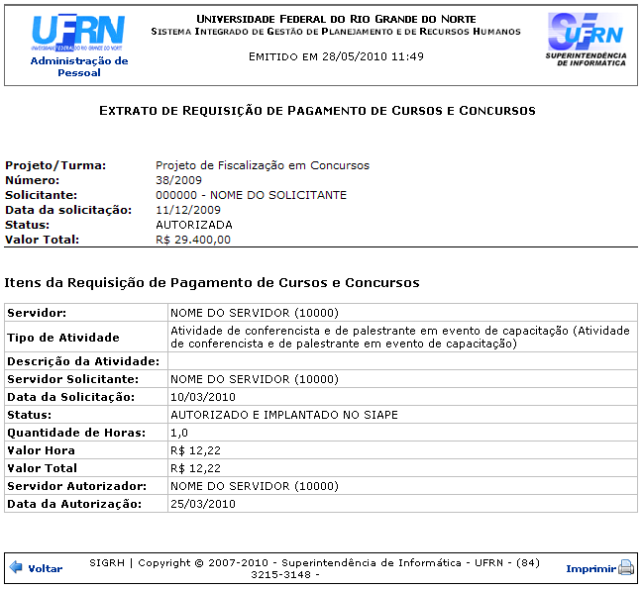Figura 11: Extrato de Requisição de Pagamento de Cursos e Concursos
Caso queira imprimir o extrato, clique em .
Se desejar retornar à tela anterior, clique em Voltar.
Para retornar ao Menu Administração de Pessoal, clique no link .
Na página Projetos de Cursos e Concursos da Unidade, ao clicar no ícone , o usuário poderá Remove o projeto caso não haja requisições de pagamento associadas ao mesmo. Após clicar no ícone, a seguinte página será exibida, com a mensagem de sucesso:
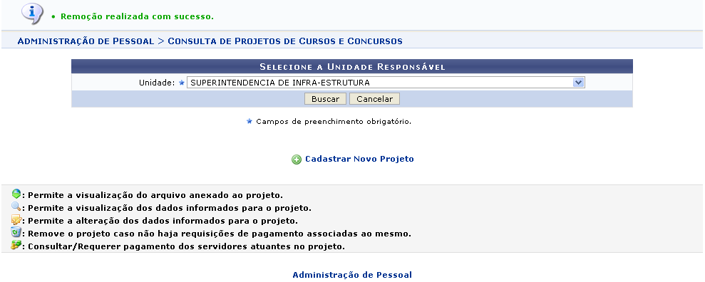Figura 12: Mensagem de sucesso
Para retornar a página principal do módulos Administração de Pessoal, clique em .
Bom Trabalho!

Manuais Relacionados
- Cadastrar Projetos de Cursos e Concursos
<< Voltar - Manuais do SIGRH

